Компания ГобеленОптТорг – признанный лидер в производстве и реализации гобеленовых изделий в центральной части Российской Федерации. Опираясь на десятилетний опыт продуктивной работы, мы хотим предложить Вам сотрудничество и предлагаем широкий ассортимент гобеленовых изделий. А именно:
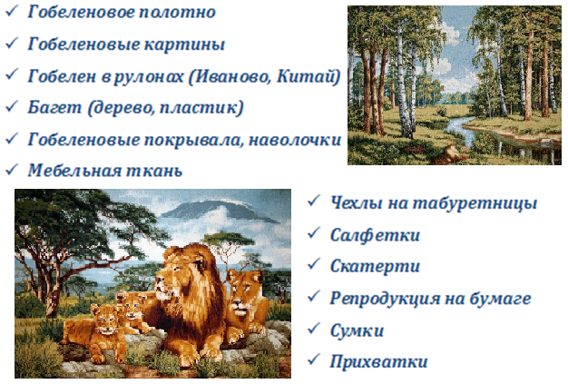

Контакты: г. Иваново, ул. Станко 34/3 Тел./Факс: +7 (4932) 32-68-51; 8-920-674-04-34 http://gobelenopt.ru e-mail: gobelenopt@mail.ru

